团 体 标 准
T/CAMA XX—20XX
养猪舍精准通风系统配置规范

Configuration Specifications for Precise Ventilation System in Pig Farms

20XX-XX-XX发布
20XX-XX-XX实施
中国农业机械化协会 发布
ICS xx.xxx.xx
B xx

前 言
本文件按照GB/T 1.1-2020《标准化工作导则 第1部分：标准化文件结构和起草规则》的规定起草。
本文件由中国农业机械化协会提出并归口。
本文件起草单位：南牧装备科技有限公司、中国农业机械化协会、云浮市物联网研究院有限公司、广东省农业技术推广中心。
本文件主要起草人：

引 言
本文件规定了养猪舍精准通风系统设备配置要求，为各种类型养猪舍精准通风系统设备选配提供了基础依据。
本文件适用于养猪场配怀舍、分娩舍、保育舍、育肥舍等猪舍的精准通风系统配置，对提高养猪场通风效果具有重要意义。

养猪舍精准通风系统配置规范
- 范围
本文件规定了养猪舍精准通风系统设备配置要求，包括精准通风系统基本要求、通风模式配置要求和设备安装要求等内容。
本文件适用于密闭式猪舍精准通风系统设备配置，包括配怀舍、分娩舍、保育舍和育肥舍，其他类型猪舍可参照使用。
- 规范性引用文件
下列文件中的内容通过文中的规范性引用而构成本文件必不可少的条款。其中，注日期的引用文件，仅该日期的版本适用于本文件；不注日期的引用文件，其最新版本（包括所有的修改单）适用于本文件。
GB/T 17824.3 规模猪场环境参数及环境管理
NY/T 4254-2022 生猪规模化养殖设施装备配置技术规范
- 术语和定义
下列术语定义适用于本文件。

3.1

猪舍精准通风模式 Accurate ventilation mode for pigsty
利用风管对猪只活动区域进行定点通风，通风控制器自动控制通风量和风速，可分为正压和负压两种通风方式。

3.2

猪舍正压精准通风 Positive pressure precise ventilation in pigsty
利用风机和风管往猪舍内部送入空气，使猪舍内部气压略高于外部环境气压的通风模式。

3.3

猪舍负压精准通风 Negative pressure precise ventilation in pigsty
利用风机和风管往猪舍外部排出空气，使猪舍内部气压略低于外部环境气压的通风模式。

3.4

EC风机 EC fan
采用永磁无刷直流电机和电子换向技术的风机，具有高效节能、智能控制和长寿命等特点。
- 技术要求

4.1 精准通风系统基本要求
4.1.1 猪舍精准通风系统应包含精准通风控制器、风管和风机等机械化设备或配套设备。
4.1.2 精准通风控制器应自动控制猪舍各种通风设备如风机、进风窗和湿帘等，具备全季节全天候智能调节通风量功能。
4.1.3 精准通风控制器应具备通风异常自动报警功能。
4.1.4 风管应布置在猪只活动区域范围内，出风口在猪只头部上方且均匀分布。
4.1.5 风管之间的连接应保证气密性。
4.1.6 风管大小应匹配通风量需求，材质宜采用镀锌板、纤维布或PP管等。
4.1.7 风管出风口宜支持切换出风风向，满足不同季节通风需求。
4.1.8 风机性能应满足正压或负压通风模式下的送风需求。风机基本参数应符合表 1 的规定。
4.1.9 风机应支持自动调速功能，宜采用EC风机。
4.1.10 精准通风系统进风端宜配套安装空气过滤装备。
4.1.11 精准通风系统宜配套物联网管理平台，具备远程控制、实时监控和数据可视化等功能。
表1 猪舍精准通风风机基本参数
风机静压  Pa | 风机风量  m³/h
风机静压  Pa | 风机叶轮直径  mm
风机静压  Pa | 28寸 | 34寸 | 36寸
0 | ≥18000 | ≥28100 | ≥37200
-100 | ≥14800 | ≥24900 | ≥32900
-150 | ≥12600 | ≥23100 | ≥30000
-200 | ≥10080 | ≥21250 | ≥27000
-250 | ≥7000 | ≥19300 | ≥23700

4.2 精准通风控制器
4.2.1 控制器宜具备多维度通风参数采集功能，包括温度、湿度、风速、压差、二氧化碳和氨气等。
4.2.2 控制器应具备全季节、全天候自动控制风机启停和风量调节功能。
4.2.3 控制器应支持猪舍分区域通风监测功能。
4.2.4 控制器应支持猪舍外部环境参数监测功能。
4.2.5 控制器应具备根据猪只天龄自动调节风量功能。
4.2.6 控制器应支持负压和正压精准通风模式参数设置。
4.2.7 控制器应具备4G/5G网络或局域网等联网功能。
4.2.8 控制器宜具备压差过低时风量自动补偿功能。
4.2.9 控制器应具备模拟量输入和输出功能。
4.2.10 控制器的继电器输出宜具备自定义功能。
4.2.11 控制器应具备数据本地保存或联网上传功能。
4.2.12 控制器基本参数应符合表2的规定。
表2 猪舍精准通风控制器基本参数
项目 | 单位 | 参数
工作电压范围 | V | 176～264
工作温度范围 | ℃ | -20～50
防护等级 | / | ≥IP65
支持监控项目 | / | 温度、湿度、气压、二氧化碳、氨气
可控制终端执行设备 | / | 风机、湿帘、卷帘机、进风窗、加热器
温度传感器支持数量 | 个 | ≥6
温度传感器精度 | ℃ | ±0.3
温度传感器分辨率 | ℃ | 0.1
温度传感器年漂移 | ℃ | ≤0.1℃
终端执行设备输出接口数量 | 个 | ≥12
模拟信号输入数量 | 个 | ≥2
模拟信号输出数量 | 个 | ≥4
湿度传感器支持数量 | 个 | ≥2

4.3 负压精准通风模式
4.3.1 负压精准通风模式宜配置防护网、空气过滤器、湿帘、精准通风管、排风风机等设备，适用于各区域全部季节和老旧场改造。典型结构型式如图 1 所示。
4.3.2 排风风机的基本参数应符合表 1 的规定。
4.3.3 猪舍应保证密闭性，风管之间连接处应保证密闭性。
4.3.4 风管宜采用铝镁锰风管或PP风管，风管出风范围应覆盖猪舍内所有栏位。
4.3.5 风管出风口宜支持风向切换。
4.3.6 风管截面宜逐步缩小，保证前后出风均匀性。
4.3.7 负压精准通风模式基本参数应符合表 3 的规定。
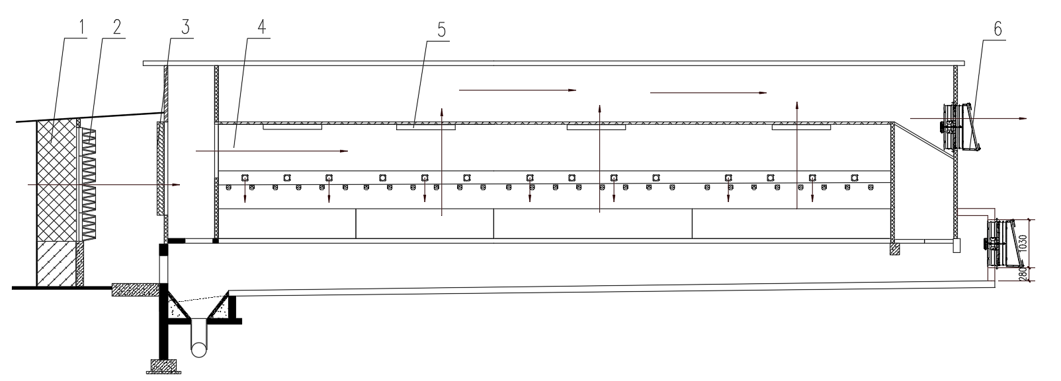
图1 负压精准通风典型结构型式示意
标引序号说明：
1——三防网
2——空气过滤器
3——湿帘
4——精准通风管
5——天花窗
6——排风机

表3 负压精准通风模式基本参数
猪舍类型 | 猪只体表风速  m/s |  | 单头猪通风量  m³/h | 气压  pa | 风管材质
猪舍类型 | 夏季 | 冬季 | 单头猪通风量  m³/h | 气压  pa | 风管材质
配怀舍 | 0.5～1.5 | 0.15 | 250～300 | -10～-30 | 铝镁锰风管  /PP风管
分娩舍 | 0.5～1.5 | 0.15 | 350～400 | -10～-30 | 铝镁锰风管  /PP风管
保育舍 | 0.3～1 | 0.1 | 30～50 | -10～-30 | 铝镁锰风管  /PP风管
育肥舍 | 0.5～2 | 0.2 | 120～200 | -10～-30 | 铝镁锰风管  /PP风管

4.4 正压精准通风模式
4.4.1 正压精准通风模式宜配置防护网、空气过滤器、湿帘、送风风机、精准通风管、排风窗等设备，适用于各区域全部季节，典型结构型式如图 2 所示。
4.4.2 风管宜支持出风风向切换。
4.4.3 猪舍内部空间应满足安装风管和正压风机。
4.4.4 正压精准通风模式基本参数应符合表 4 的规定。

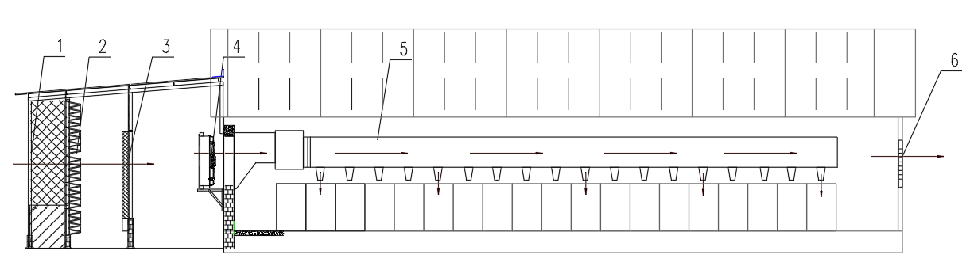
图2 正压精准通风典型结构型式示意
标引序号说明：
1——三防网
2——空气过滤器
3——湿帘
4——正压风机
5——风管
6——排风窗

表4 正压精准通风模式基本参数
猪舍类型 | 猪只体表风速  m/s |  | 单头猪通风量  m³/h | 气压  pa | 风管材质
猪舍类型 | 夏季 | 冬季 | 单头猪通风量  m³/h | 气压  pa | 风管材质
配怀舍 | 0.5-2 | 0.2 | 250-300 | 20～40 | 纤维风管/  PP风管/  铝镁锰风管
分娩舍 | 0.5-1.5 | 0.2 | 350-400 | 20～40 | 纤维风管/  PP风管/  铝镁锰风管
保育舍 | 0.5-1.5 | 0.15 | 30-50 | 20～40 | 纤维风管/  PP风管/  铝镁锰风管
育肥舍 | 0.5-2 | 0.2 | 120-200 | 20～40 | 纤维风管/  PP风管/  铝镁锰风管

4.5 微正压精准通风模式
4.5.1 微正压过滤模式宜配置防护网、空气过滤器、湿帘、送风风机、精准通风管、排风风机等设备，适用于各区域全部季节，典型结构型式如图 3 所示。
4.5.2 微正压精准通风模式应同时控制正压风机和负压风机，使舍内始终保持在微正压状态。
4.5.3 猪舍应保证密闭性，风管之间连接处应保证密闭性。
4.5.4 猪舍内部空间应满足安装风管和风机等设备。

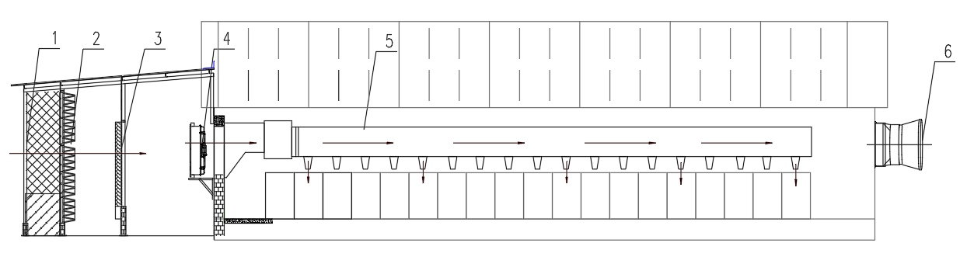
图3 微正压精准通风模式
标引序号说明：
1——三防网
2——空气过滤器
3——湿帘
4——送风风机
5——精准通风管
6——排风风机

表5 微正压精准通风模式基本参数
猪舍类型 | 猪只体表风速  m/s |  | 单头猪通风量  m³/h | 气压  pa | 风管材质
猪舍类型 | 夏季 | 冬季 | 单头猪通风量  m³/h | 气压  pa | 风管材质
配怀舍 | 0.5-1.5 | 0.2 | 250-300 | 15～20 | 铝镁锰风管  /纤维风管
分娩舍 | 0.5-1.5 | 0.2 | 350-400 | 15～20 | 铝镁锰风管  /纤维风管
保育舍 | 0.5-1.2 | 0.1 | 30-50 | 15～20 | 铝镁锰风管  /纤维风管
育肥舍 | 0.5-2 | 0.2 | 120-200 | 15～20 | 铝镁锰风管  /纤维风管

- 设备安装要求

5.1 用目测方法检查运行中的风机和湿帘等设备，不应出现异响、异常晃动或漏水等现象。

5.2 用手摇动检查设备安装固定，应牢固可靠。

5.3 风管安装应保证水平及可靠固定。

附录A
(规范性)
养猪舍空气过滤系统设备配置要求
养猪舍空气过滤系统设备配置要求见表A。
表A 精准通风模式设备配置要求
名称 | 类别 | 正压通风模式 |  | 负压通风模式 |  | 微正压通风模式
名称 | 类别 | 基本型 | 推荐型 | 基本型 | 推荐型 | 基本型 | 推荐型
通风控制器 | / | √ | √ | √ | √ | √ | √
空气过滤器 | / | - | √ | - | √ | - | √
防护网 | / | - | √ | - | √ | - | √
湿帘 | / | √ | √ | √ | √ | √ | √
排风窗 | / | √ | √ | - | - | - | -
风机 | 定速风机 | √ | - | √ | - | √ | -
风机 | EC风机 | - | √ | - | √ | - | √
风管 | 金属风管 | - | √ | - | √ | - | √
风管 | 纤维风管 | √ | - | - | - | √ | -
风管 | PP风管 | - | √ | √ | - | - | √

附录B
(资料性)
试验用仪器、仪表和工具
试验用仪器、仪表和工具可按表B.1确定。

表B.1 试验仪器、仪表和工具
序号 | 名称 | 测量范围 | 精确度要求
1 | 卷尺 | 0 m～5 m | 5 mm
2 | 游标卡尺 | 0 mm～200 mm | 0.05 mm
3 | 风速仪 | 0～30m/s | ±5%
4 | 压力计 | 0-250pa | ±5%

